Bielsko-Biała, ul. Warszawska 180 dn. 07.06.24


RAPORT POSTĘPU PRAC nr 8

- Trwają prace demontażowe na dachu.
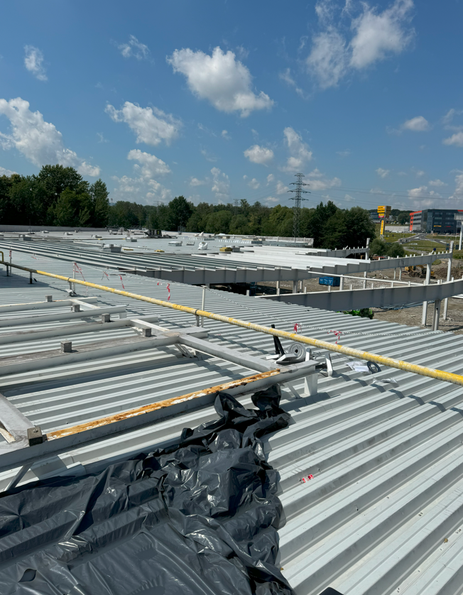

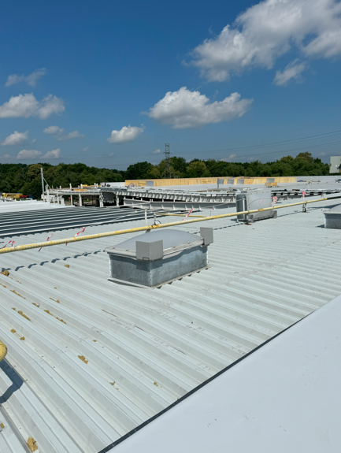

2 Wykonywanie nowego poszycia na dachu
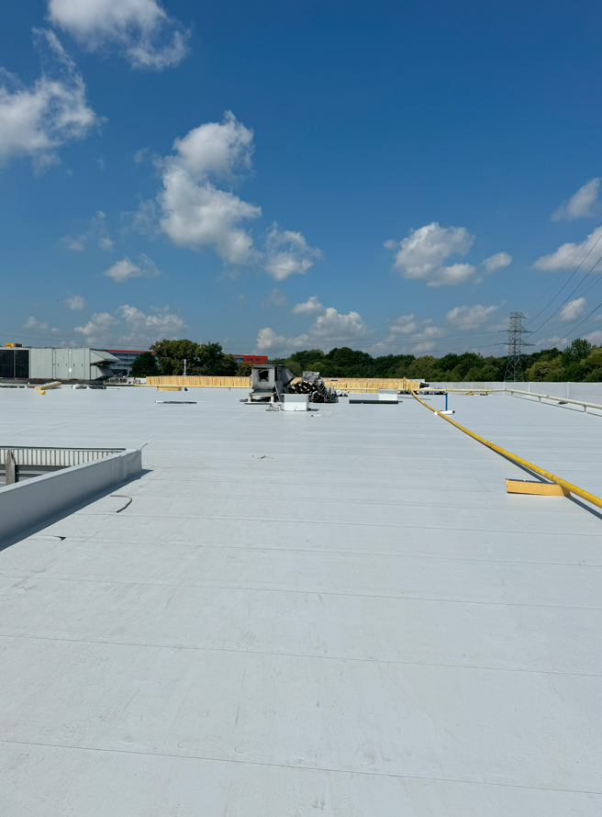

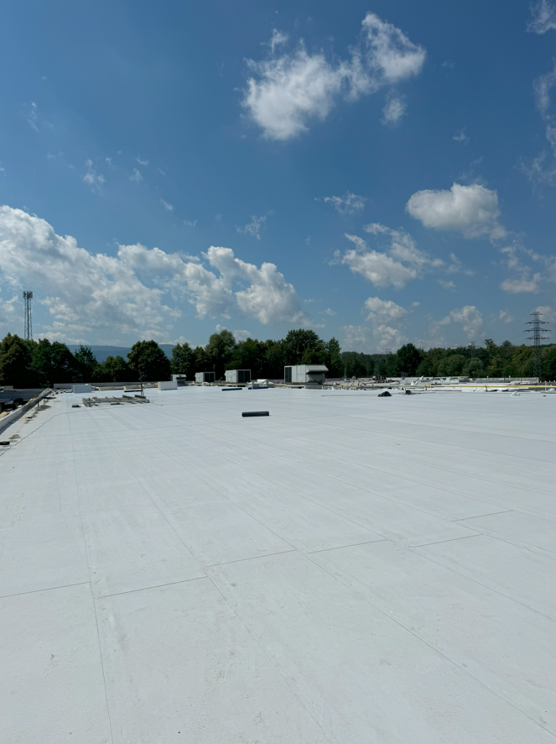
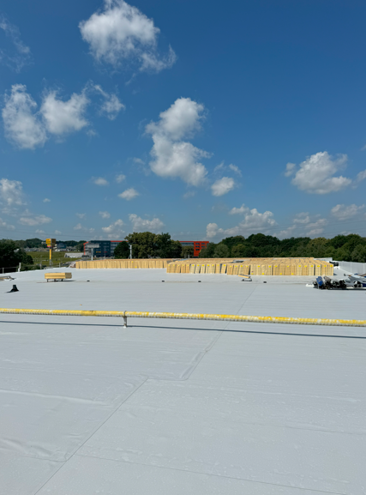
3 Zalane dolna część zbrojenia w miejscu występowania muru oporowego i doku

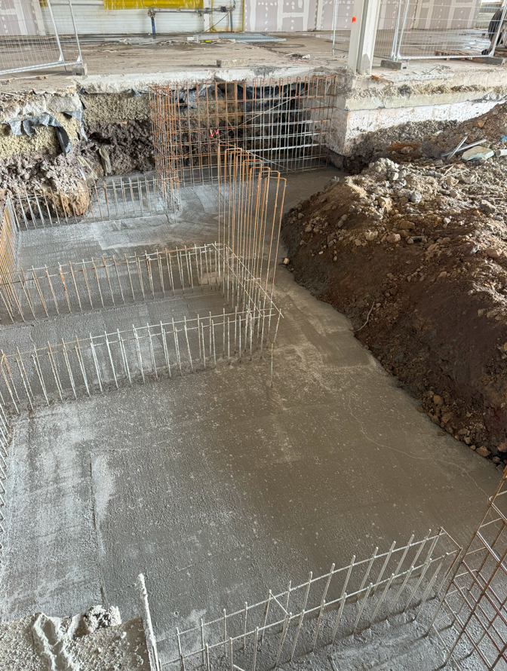

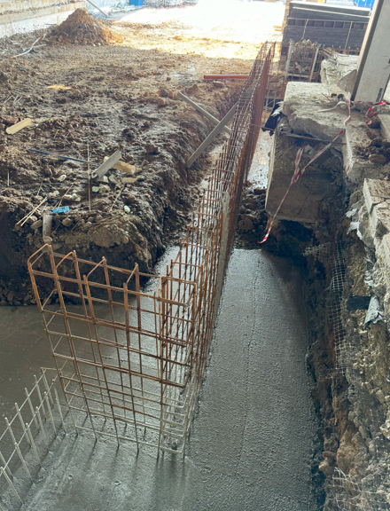

4.Wylane kolejne stopy w części 1

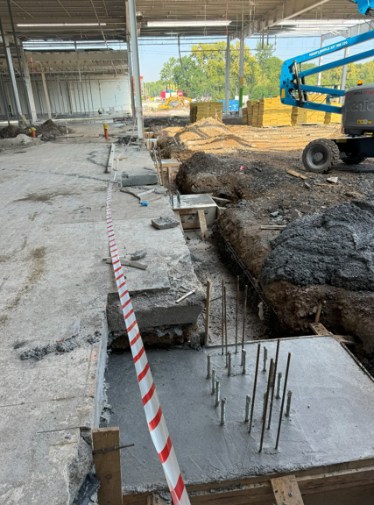

5. Betonowanie podwali w osi C3’

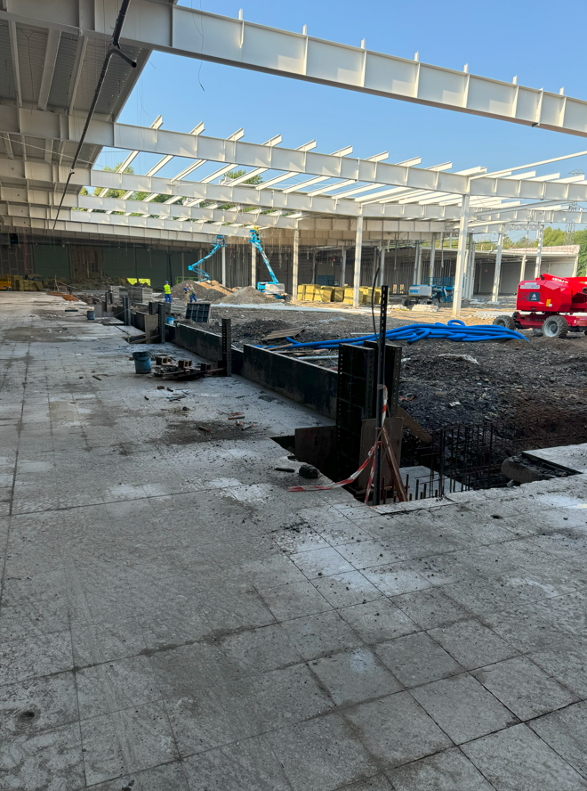

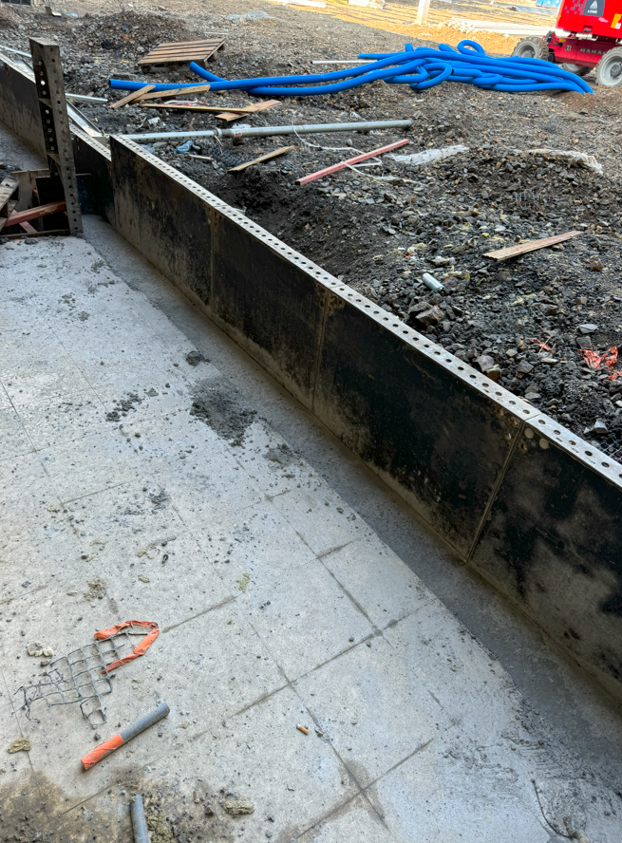

PLAN NA PRZYSZŁY TYDZIEŃ:
- Zakończenie prac związanych z wykonaniem stóp oraz kontynuacja wykonywania podwalin na istniejącym budynku
- Wykonywanie muru oporowego
- Prace związane z instalacją deszczową- kontynuacja
- Trwają demontaże blachy trapezowej, konstrukcji nośnych, sukcesywnie demontujemy słupy, belki, oraz konstrukcję drugorzędną.
- Zaślepianie otworów po zdemontowanej stolarce okienno drzwiowej
- Rozpoczęcie osadzania słupów stalowych
- Prefabrykacja zbrojenia- na budowie.
- Kontynuacja demontażu poszycia dachowego
- Kontynuacja wykonywania nowego poszycia dachowego.
- Rozpoczęcie robót żelbetowych w części 2
- Kontynuacja prac związane z nowymi ścianami (ściany przy płytach warstwowych) .

